Учреждение образования

«БЕЛОРУССКИЙ ГОСУДАРСТВЕННЫЙ УНИВЕРСИТЕТ ИНФОРМАТИКИ И РАДИОЭЛЕКТРОНИКИ»

Кафедра информатики

Отчет по предмету:

«Технология блокчейн»

По лабораторной работе №1

«Create a Hyperledger Composer solution»

Выполнил: Зюсько Кирилл Дмитриевич

магистрант кафедры информатики

группы №858642

Проверил: Прудник Александр Михайлович

доцент, кандидат технических наук

Минск 2020

**Оглавление**

1 Цель работы 2

2 Ход работы 3

2.1 Выбор и подготовка среды 3

2.2 Создание простейшей business network 4

Вывод 10

# 1 Цель работы

Создать простейшее блокчейн решение на основе фреймворка Hyperledger Composer.

# 2 Ход работы

## 2.1 Выбор и подготовка среды

Как видим в требованиях к использованию фреймворка <https://hyperledger.github.io/composer/latest/installing/installing-prereqs.html>

Важные пункты помечены в скобках (например, что нода должна быть только 8.9.х – так, на последней стабильной версии 12 установка npm-пакетов завлилось на постинсаляции на сборке cc-файлов при постинсталяции). Данная работа выполнялась на MacOS 10.15.4

Далее, были выбраны следующие версии ОС, библиотек, фреймворков и т.д.:

* MacOS 10.15.4
* Docker 19.03.8
* Docker Compose 1.13.0
* NodeJS 8.17.0
* npm 5.10.0
* Git 2.26.0
* Python 2.7.12
* Intelij IDEA 2019.3.1 в качестве текстового редактора

Теперь можно приступать к установки пакетов hyperledger, а именно composer-cli (cli инструменты), composer-rest-server(REST сервер для выставления API для business network), generator-hyperledger-composer(для генерации ассетов), yo(кодогенерация приложений):

npm install -g composer-cli@0.20

npm install -g composer-rest-server@0.20

npm install -g generator-hyperledger-composer@0.20

npm install -g yo

npm install –g composer-playground@0.20

Установим Hyperledger Fabric:

mkdir ~/fabric-dev-servers && cd ~/fabric-dev-servers

curl -O https://raw.githubusercontent.com/hyperledger/composer-tools/master/packages/fabric-dev-servers/fabric-dev-servers.tar.gz

tar -xvf fabric-dev-servers.tar.gz

cd ~/fabric-dev-servers

export FABRIC_VERSION=hlfv12

./downloadFabric.sh

Проверим работоспособность среды:

cd ~/fabric-dev-servers

export FABRIC_VERSION=hlfv12

./startFabric.sh

./createPeerAdminCard.sh

Hyperledger Fabric успешно стартовала и admin card сгенерирована со следующими параметрами:

Card name: PeerAdmin@hlfv1

UserId: PeerAdmin

## 

## 2.2 Создание простейшей business network

Создадим business network lab1 по обработке транзакций - продаже дисков с играми.

Сгенерируем новую сеть:

yo hyperledger-composer:bank

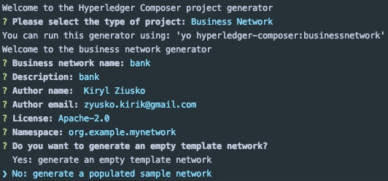

Рисунок 2.1 – интерактивный терминал

Создадим описание модели ассета Transfer, участника Bank и транзакции Trade в models/org.example.mynetwork.cto:

namespace org.example.mynetwork

asset Transfer identified by transferId {

o String transferId

o String description

o Double amount

--> Bank acquirer

}

participant Bank identified by bankId {

o String bankId

o String name

}

transaction Trade {

--> Transfer money

--> Bank issuer

}

Теперь создадим логику обработки транзакции в нашей сети в файле lib/logic.js:

/**

* Track the trade of a commodity from one trader to another

* @param {org.example.mynetwork.Trade} trade - the trade to be processed

* @transaction

*/

async function tradeTransaction(trade) {

trade.money.acquirer = trade.issuer;

let assetRegistry = await getAssetRegistry('org.example.mynetwork.Transaction');

await assetRegistry.update(trade.money);

}

При транзакции просто будет меняться банк, который хранит деньги.

Пропишем разрешения в сети. Так как сеть простейшая, то правила будут разрешать все всем:

rule Default {

description: "Allow all participants access to all resources"

participant: "ANY"

operation: ALL

resource: "org.dmitrysenkovich.personal.*"

action: ALLOW

}

rule SystemACL {

description: "System ACL to permit all access"

participant: "ANY"

operation: ALL

resource: "org.hyperledger.composer.system.**"

action: ALLOW

}

На Hyperledger Fabric можно устанавливать сети в форме специальных архивов, сгенерируем такой для нашего проекта:

composer archive create -t dir -n .

Установим нашу сеть:

composer network install --card PeerAdmin@hlfv1 --archiveFile bank@0.0.1.bna

Проверим ее работоспособность:

composer network start --networkName bank --networkVersion 0.0.1 --networkAdmin admin --networkAdminEnrollSecret adminpw --card PeerAdmin@hlfv1 --file networkadmin.card

Сгенерируем REST сервер для взаимодействия с сетью:

composer-rest-server

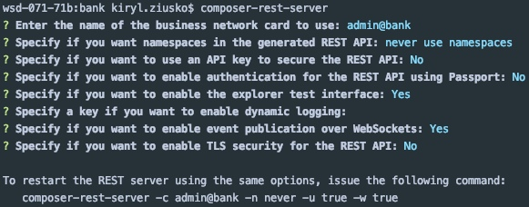

Рисунок 2.2 – интерактивный терминал

В итоге на 3000 порту откроется REST cервис:

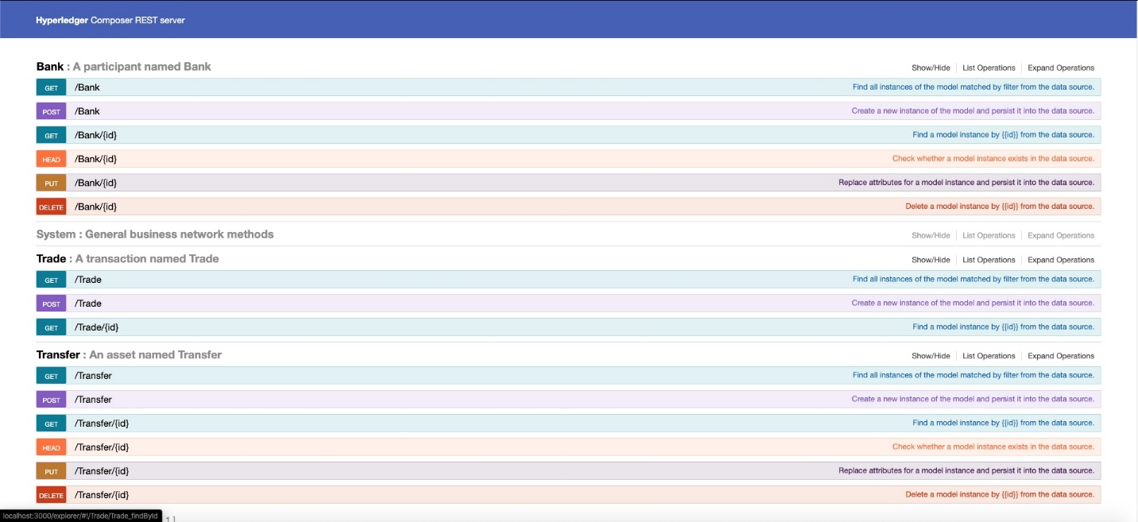

Рисунок 2.3 – UI сгенерированного REST сервиса

Сгенерируем Angular проект:

yo hyperledger-composer:angular

После этого перейдём в проект и запустим его:

npm start

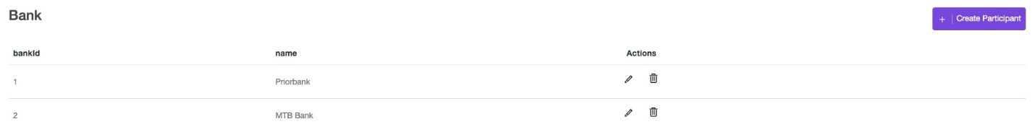

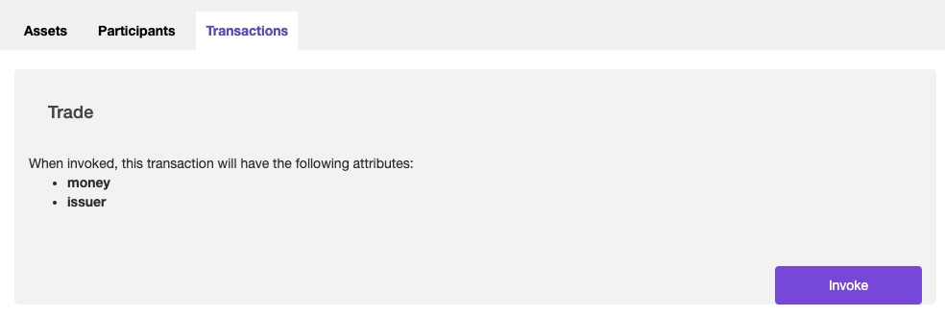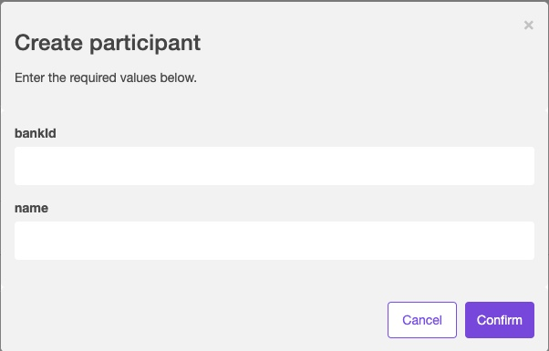

Рисунок 2.4 – результат работы Ангуляр приложения

# Вывод

В ходе данной лабораторной работы я развернул среду для разработки решений на Hyberledger Fabric с помощью Hyperledger Composer, создал свою сеть с предметной областью в банковской сере, получил минимальные навыки работы с фреймворком.